**111年4月8日餐點照片**

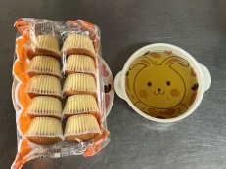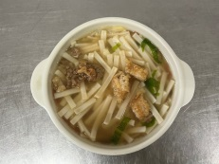

**早餐(玉米芙蓉麵) 下午點心(蛋糕、養生茶)**

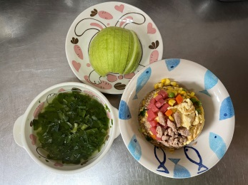

**午餐(夏威夷炒飯、吻仔蔬菜湯湯、水果)**